

QUIMICA

PRACTICA #2

EFECTO FOTOELECTRICO

ROBLES PICAZO GRECIA GENESIS 25130266

HERNANDEZ MACIAS NANCY JUDITH 25130202

RAMIREZ ROBLEDO YAMILET ESMERALDA 25130230

SALINAS SANCHEZ LORENA 25130230

ALONDRA JAZMIN

CATEDREICO VIVIANA JOSSELYN MARTINEZ PORTILLO

11/09/2025

Contenido

**Objetivo** 3

**Introducción** 3

**Material Utilizado:** 3

**Observaciones** 6

**Conclusión** 7

# **Objetivo**

Comprender el fenómeno del efecto fotoeléctrico mediante la experimentación, analizando cómo la radiación electromagnética interactúa con la materia para generar corriente eléctrica. Relacionar este principio con aplicaciones tecnológicas en sensores, dispositivos electrónicos y sistemas de comunicación, fortaleciendo así la visión interdisciplinaria entre la física y la ingeniería en sistemas.

# **Introducción**

El efecto fotoeléctrico es un fenómeno físico descubierto por Heinrich Hertz y explicado teóricamente por Albert Einstein, que consiste en la emisión de electrones de una superficie metálica cuando es iluminada por radiación electromagnética de determinada frecuencia. Este efecto no solo confirmó la naturaleza cuántica de la luz, sino que también abrió el camino a múltiples aplicaciones tecnológicas.

En el campo de la Ingeniería en Sistemas, comprender este fenómeno es relevante porque constituye la base de dispositivos como sensores ópticos, fotodiodos y celdas solares, los cuales se integran en sistemas de seguridad, comunicaciones y energías renovables. Estudiar el efecto fotoeléctrico permite reforzar la conexión entre la teoría física y las soluciones tecnológicas modernas, fomentando un enfoque interdisciplinario en el diseño y análisis de sistemas.

# **Material Utilizado:**

Fuente de voltaje directo variable

Fotocelda

Voltímetro

Amperímetro digital

Lámpara de luz blanca

Lámpara de vapor de sodio

Lámpara de luz ultravioleta

Conectores

**Procedimiento**

Fuente de poder regulable

Dos multímetros digitales (Amarillo y rojo)

Caja de control con perilla (posiblemente selector/resistencia)

Tubo fotoeléctrico (cilindro negro)

Lámpara con base metálica

Cables de conexión

* Instalar el equipo de acuerdo al diagrama.

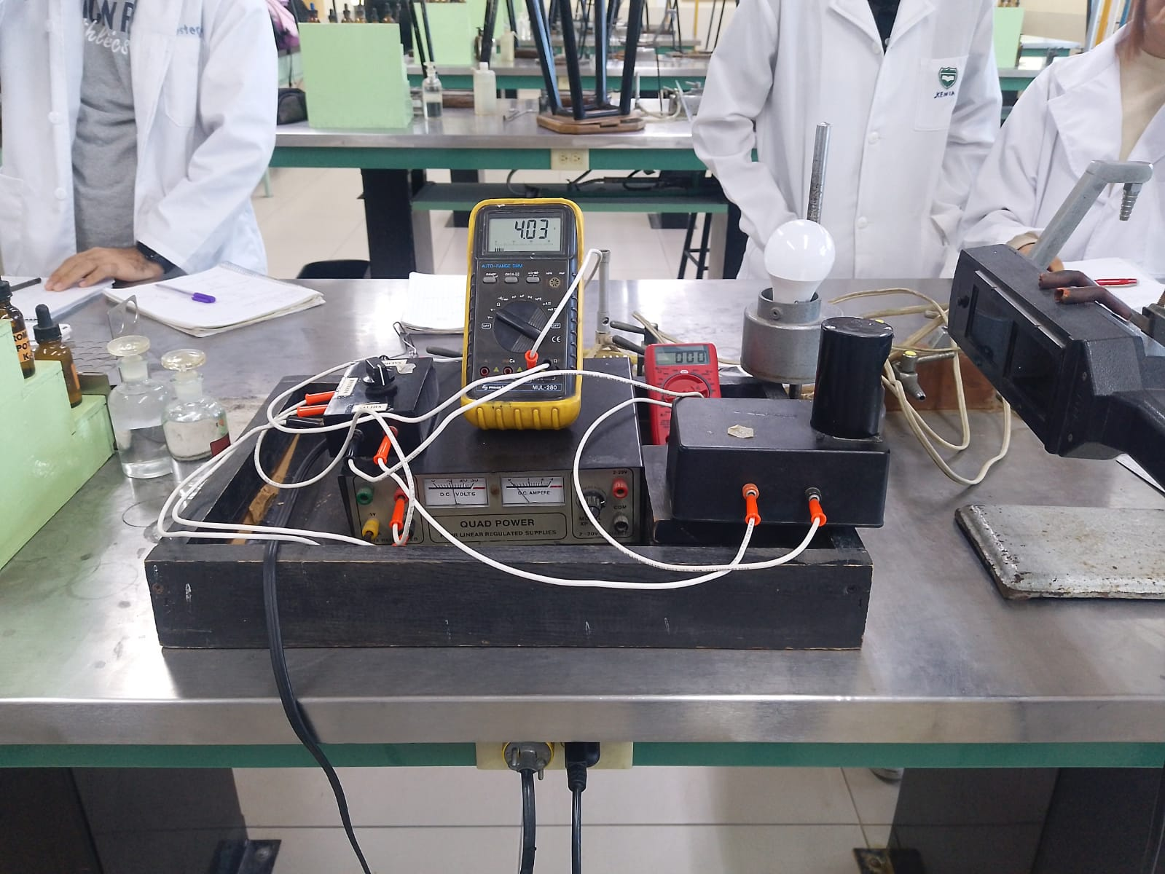

* Coloque la fuente de luz blanca a 5 cm de la celda fotoeléctrica de tal forma que los rayos de la luz incidente sean sobre el cátodo, si es posible cubra el experimento con cartulina negra con el fin de eliminar la interferencia de la luz ambiental.

Hecho lo anterior se aplican diferentes valores de voltaje comenzando con 4, 3, 2, 1 y 0 volts para los cuales se genera un valor de corriente. Invirtiendo polaridad de la fuente de voltaje se aplica un voltaje hasta obtener una intensidad de corriente igual a cero.

* Retire la fuente de luz blanca de la celda fotoeléctrica a 10 cm y repita la secuencia.
* Sustituya a la fuente de luz blanca por un vapor de sodio y coloque a 5 cm de la celda fotoeléctrica y repita la secuencia.
* Sustituya la fuente de luz de vapor de sodio por una luz de ultravioleta colocándola a 5 cm de la
* fotocelda y repita la secuencia del inciso b.

# **TABLAS DE VALORES (Foco y Luz UV) :**

|  |  |  |
| --- | --- | --- |
| (V) Voltaje | Amperaje MA con 5cm | Amperaje MA con 10 cm |
| 4 | 0.37 | 0.23 |
| 3 | 0.27 | 0.20 |
| 2 | 0.21 | 0.15 |
| 1 | 0.13 | 0.10 |
| 0 | 0.004 | 0.10 |

|  |  |  |
| --- | --- | --- |
| Voltaje umbral | En 5 cm | En 10 cm |
|  | -0.768 | - |

|  |  |  |
| --- | --- | --- |
| (V) Voltaje | Amperaje MA con 5cm | Amperaje MA con 10 cm |
| 4 | 0.20 | 0.13 |
| 3 | 0.17 | 0.12 |
| 2 | 0.3 | 0.09 |
| 1 | 0.08 | 0.06 |
| 0 | 0.03 | 0.03 |

|  |  |  |
| --- | --- | --- |
| Voltaje umbral | En 5 cm | En 10 cm |
|  | -0.976 | -0.976 |

# **GRAFICA LUZ UV:**

# **Observaciones:**

Se pudo observar que al iluminar una superficie metálica con la luz de un foco, se generaba una pequeña corriente eléctrica detectable en el equipo. Notamos que al momento de variar la intensidad de la luz, la corriente también cambiaba, y también cuando alejábamos el foco, la señal disminuía. Aunque no fue un fenómeno muy visible a simple vista, el comportamiento en el medidor nos confirmó que algo estaba ocurriendo. (Nancy).

Durante la práctica se pudo comprobar que la emisión de electrones no depende de la intensidad de la luz, sino de la frecuencia de la radiación incidente. Al variar la frecuencia de la fuente luminosa se observó un cambio en la corriente fotoeléctrica, confirmando el comportamiento cuántico de la luz. (Lorena)

Cuando pusimos la lámpara de luz blanca a 5 cm sí apareció corriente, pero al alejarla a 10 cm se notó que la intensidad bajaba bastante. Eso me dio a entender que la distancia de la fuente de luz sí afecta lo que mide la fotocelda. (Galen).

A mí me llamó más la atención cuando usamos la luz ultravioleta, porque ahí la corriente fue mucho más clara y fuerte que con la luz blanca o la de sodio. Fue con esa lámpara cuando realmente se notó el efecto fotoeléctrico. (Jazmin)

Es muy interesante el observar cómo es que se tiene que montar todo un equipo de aparatos para poder presenciar el efecto fotoeléctrico, también fue muy curioso ver que al variar la intensidad de la luz, la corriente también cambiaba sin cables ni baterías de por medio, solo por la luz (Yamilet)

# **Imágenes de la practica:**

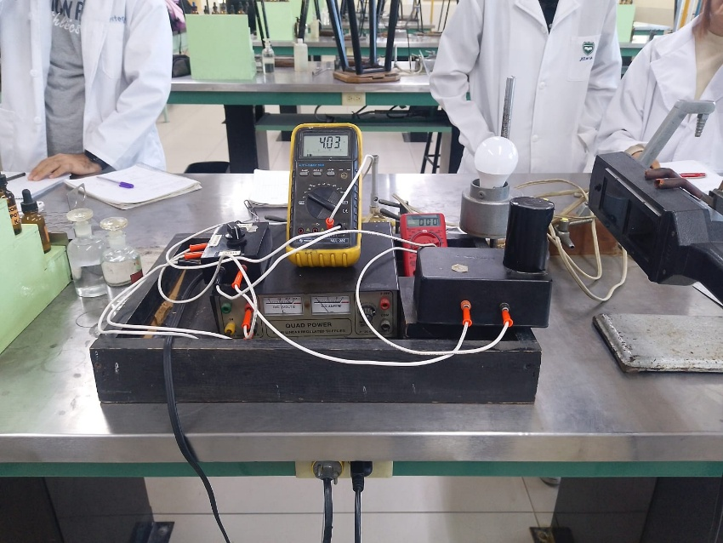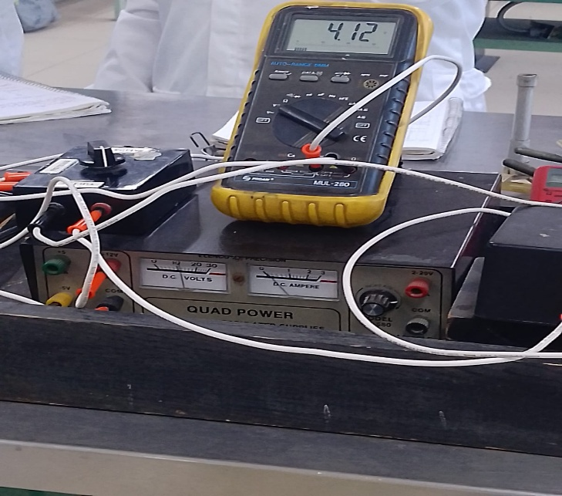

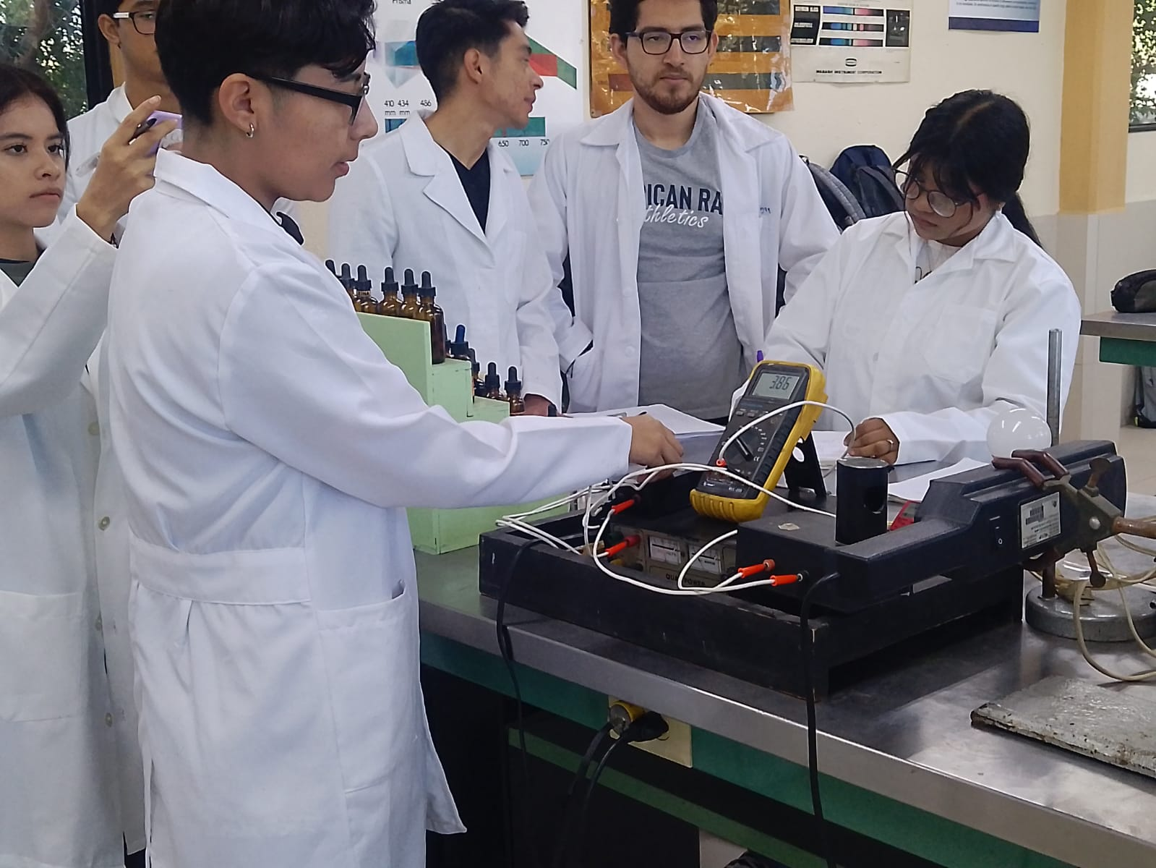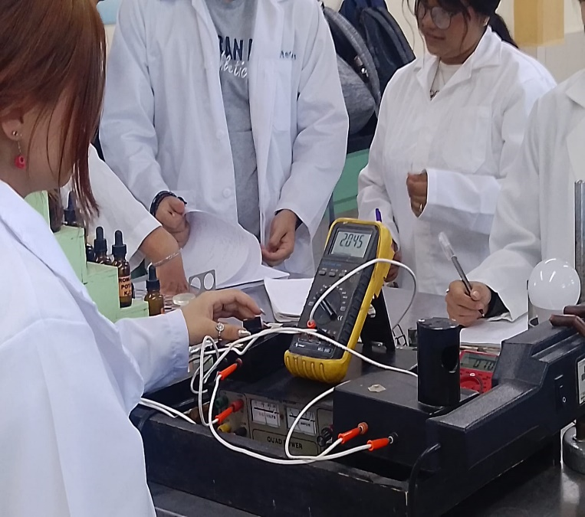

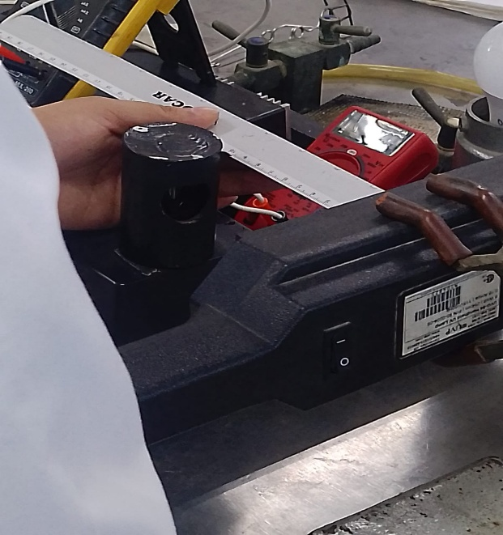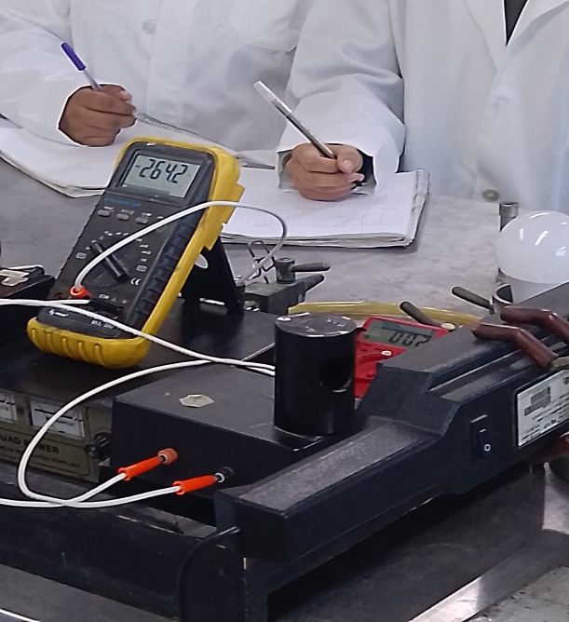

# **Conclusión**

Este experimento fue interesante porque nos permitió ver un ejemplo real del efecto fotoeléctrico, algo que normalmente solo leemos y vemos en libros. Lo que más llamó la atención fue comprobar que la luz puede producir electricidad y que su intensidad influye en el resultado. Aunque no entendemos del todo los detalles teóricos, fue una buena introducción a cómo la física cuántica explica el comportamiento de la luz y la materia. (Nancy)

-Esta práctica me pareció muy interesante porque pude observar lo que antes solo se conocía como teoría, me sorprende el que antes yo solo pensaba que la luz podía servir solo para iluminar nunca pensaría que puede sacar electrones de un metal y generar corriente, resalta no solo la intensidad de la luz importa sino su tipo y frecuencia, creo que este tipo de experimentos ayuda a entender mejor como la física cuántica explica las cosas que no se logran ver a simple vista y demuestra que la energía tiene un papel más importante de lo que yo imaginaba (Yamilet)

Yo concluyo que la distancia entre la lámpara y la celda influye directamente en la corriente, porque mientras más lejos se coloca, menos radiación llega al cátodo y por lo tanto se genera menos corriente. (jazmin).  
En mi caso, pienso que lo que comprobamos es que la frecuencia de la luz es lo más importante para que ocurra el efecto fotoeléctrico. La intensidad sola no basta, por eso la luz ultravioleta fue la que sí logró liberar electrones y no tanto la blanca o la de sodio.(Galen)

La práctica del efecto fotoeléctrico permitió comprender de manera experimental cómo la energía de los fotones está directamente relacionada con la liberación de electrones en un material. Este fenómeno no solo valida los principios de la física cuántica, sino que también evidencia su aplicación en tecnologías actuales como sensores ópticos, paneles solares y sistemas de comunicación. Para la Ingeniería en Sistemas, este conocimiento resulta valioso al mostrar cómo los fundamentos físicos pueden integrarse en el diseño de soluciones tecnológicas innovadoras y eficientes. (Lorena)